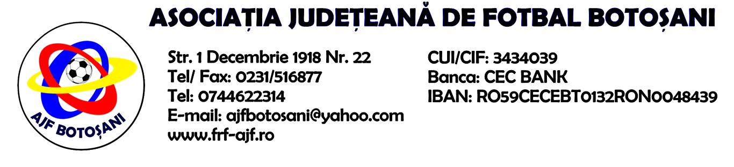

H O T A R A R E A
Nr. 14 din 28-05-2015

Comisia de Disciplina din cadrul Asociatiei Judetene de Fotbal Botosani intrunita la data de mai sus, in urma deliberarii a luat urmatoarele masuri:
1. Jucatorul Nucu Cristian de la echipa A.S. Sportivul Trusesti se sanctioneaza cu suspendarea pentru una etapa si primeste o penalitate sportiva in cuantum de 30 lei conform art.63,alin.1,lit.g, coroborat cu art.44.63.2.1 din Regulamentul Disciplinar.
2. Jucatorul Achitei Alin de la AS Avantul Albesti se sanctioneaza cu suspendarea pentru una etapa si primeste o penalitate sportiva in cuantum de 30 lei conform art.63,alin.1,lit.e, raportat la art.44.63.2.1. din Regulamentul Disciplinar.
3. Jucatorul Danila Andrei Dan de la CS Sanatatea Darabani se sanctioneaza cu suspendarea pentru una etapa si aplicarea unei penalitati sportive in cuantum de 30 lei conform art.63,alin.1,lit.g, raportat la art.44.63.2.1. din Regulamentul Disciplinar.
4. Jucatorii Babei Costel si Boicu Paul de la Vointa Socrujeni se sanctioneaza cu suspendarea pentru o perioada de 8 luni fiecare si aplicarea unei penalitati sportive in cuantum de 100 lei pentru fiecare, in temeiul art.65,lit.e, raportat la art.55.65.e. din Regulamentul Disciplinar.
5. In urma contestatiei formulate de clubul AS Gloria Fumusica la jocul dintre echipele ACS Progresul Stefanesti & AS Gloria Frumusica se sanctioneaza clubul ACS Progresul Stefanesti cu pierderea jocului prin forfait (0-3) si scaderea a trei puncte in clasament, precum si o penalitate sportiva in cuantum de 75 lei, in temeiul art.83,alin.13, raportat la art.83.79.12 din Regulamentul Disciplinar.
6. In urma contestatiei formulate de clubul CS Europa Hiliseu-Horia la jocul dintre echipele Arsenal Havarna & CS Europa Hiliseu-Horia se sanctioneaza clubul Arsenal Havarna cu pierderea jocului prin forfait (0-3) si scaderea a trei puncte in clasament, precum si o penalitate sportiva in cuantum de 75 lei, in temeiul art.83,alin.13, raportat la art.83.79.12 din Regulamentul Disciplinar.
7. In urma contestatiei formulate de clubul Azurii 92 Mileanca la jocul dintre echipele Speranta Dumbravita & Azurii 92 Mileanca se sanctioneaza clubul Speranta Dumbravita cu pierderea jocului prin forfait (0-3) si aplicarea unei penalitati sportive in cuantum de 75 lei, in temeiul art.79,alin.10, raportat la art.81.79.10 din Regulamentul Disciplinar.
8. Antrenorul echipei AS Sportivul Trusesti - Rotundu Gheorghita se sanctioneaza cu suspendarea pentru doua etape si aplicarea unei penalitati sportive in cuantum de 50 lei, in temeiul art.68,alin.1, raportat la art.63.68.1 din Regulamentul Disciplinar.
9. Pentru neprezentarea echipei ACS Bucovina Rogojesti la jocul dintre echipele AS Flacara 1907 Flamanzi & ACS Bucovina Rogojesti se sanctioneaza clubul ACS Bucovina Rogojesti cu pierderea jocului prin forfait (0-3) si aplicarea unei penalitati sportive in valoare de 200 lei conform art.75.79.1. din Regulamentul Disciplinar.

Masurile luate pot fi atacate cu apel in termen de 5 zile de la publicarea lor pe site-ul www.frf-ajf.ro/botosani conf.art.117, pct.5 din Regulamentul Disciplinar.

Comisia de Disciplina

